حسین مسیحی

Hossein.masihi@gmail.com

تیم آزمایش

حسین مسیحی......................................................................................................401011161/401110891

محمد مهدي خصالي402011166 …….……………………………………………………………………

پیش گزارش آزمایشگاه مدار منطقی آزمایش نهم

# فهرست

فهرست 1

هدف آزمایش : 1

هدف از انجام این آزمایش پیادهسازی یک پشته سختافزاری میباشد. 1

تراشه و قطعات مورد استفاده: 1

دیتاشیت تراشه‌های استفاده شده: 2

تراشه 74175: (Register) 2

تراشه 74157: (MUX) 2

تراشه 7483: 2

تراشه 74150: 3

شرح آزمایش: 3

مدار پیاده‌سازی شده در پروتئوس: 4

# هدف آزمایش :

# هدف از انجام این آزمایش پیادهسازی یک پشته سختافزاری میباشد.

# تراشه و قطعات مورد استفاده:

* تراشه 74175 - Register
* تراشه 74150
* تراشه 74154
* تراشه 7483
* فلیپ فلاب
* تراشه 74157 – MUX
* گیت‌های AND , OR , XOR , XNOR
* گیت NOT
* کلاک

# دیتاشیت تراشه‌های استفاده شده:

## تراشه 74175: (Register)

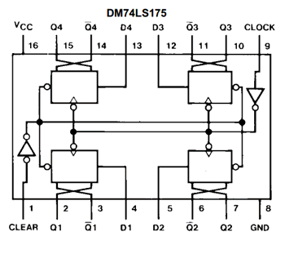

## تراشه 74157: (MUX)

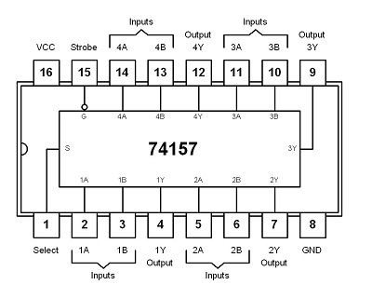

## تراشه 7483:

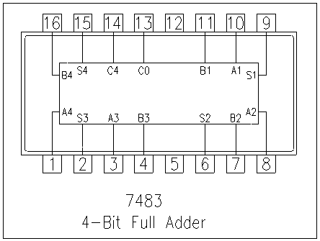

## تراشه 74150:

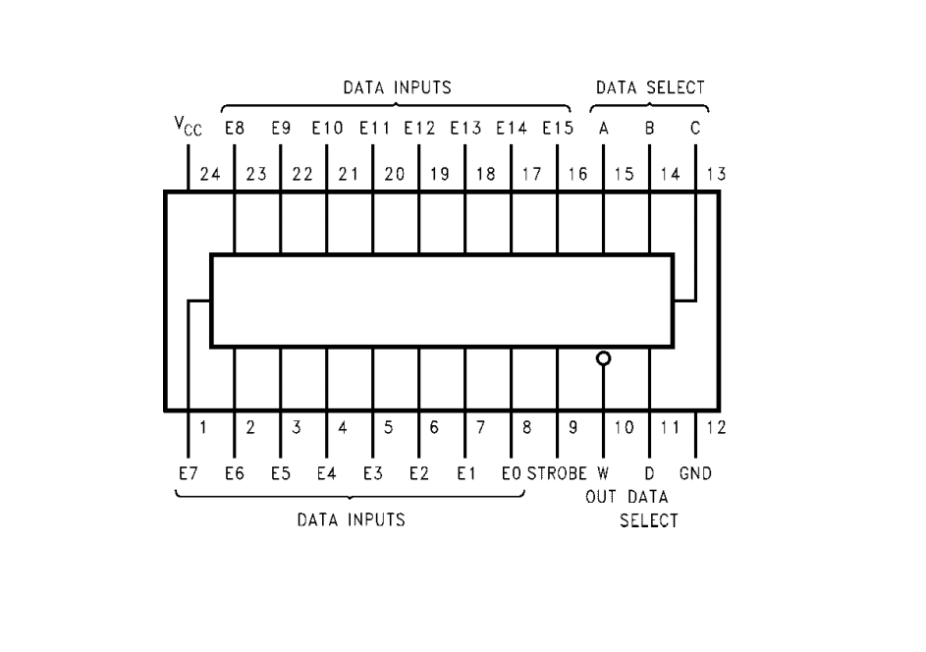

# شرح آزمایش:

می خواهیم یک پشته را به صورت سخت افزاری پیاده کنیم. این پشته دارای یک حافظه 4 بیتی است که جمعاً 16 کلمه دارد و تنها با 4 خط آدرس قابل دسترسی است. دیاگرام سخت افزاری آن در شکل (1) دیده می شود

اشاره گر پشته (SP (شمارندهای با قابلیت شمارش رو به بالا و رو به پایین است و 4 بیتی می باشد. MBR نیز یک LATCH است که خروجیهایش باید از طریق لامپهای دیودی همواره قابل رویت باشند. شاخص های پر و خالی بودن پشته نیز دو JKFF هستند. اشاره گر SP در آغاز به پایین پشته (محل صفر حافظه) اشاره می کند و پشته خالی است و شاخص خالی بودن نشان می دهد که پشته خالی است. در زمانی که داده ای بخواهد در بالای پشته نوشته شود، یعنی پشته پر است و شاخص مربوط به آن را نشان می دهد. عملیات پشته عبارتند از Push ,Pop ,Clear که سه کلید جداگانه در مدار باید موجود باشد. این عملیات به شرح زیر می باشند.

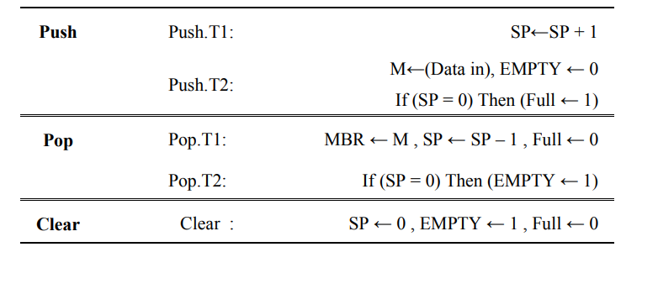

## 

واحد کنترل را نیز توسط دو کلید (1T 2,T (و مولد پالس شبیه سازی کنید

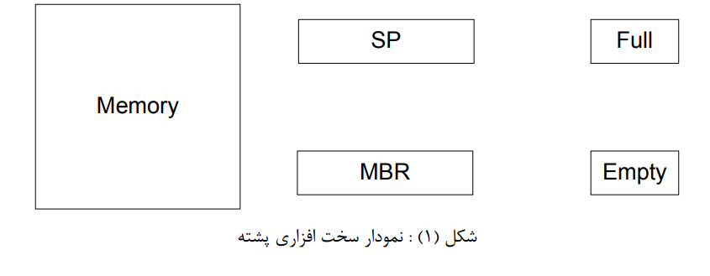.

## مدار پیاده‌سازی شده در پروتئوس:

کلیت مدار به صورت زیر است

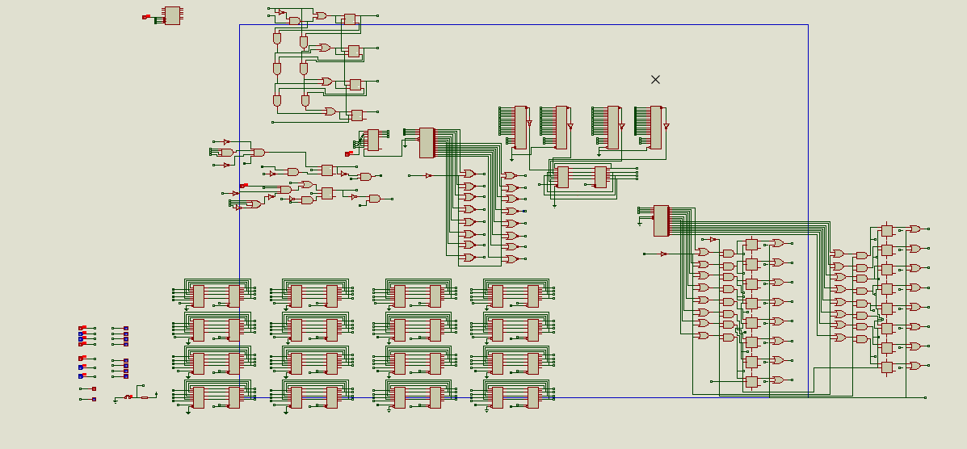

که در این قسمت از مدار چهار بیت وردی دیتا را داریم .و دکمه های push,pup,clear را داریم .

و خروجی o0 تاo3 که دیتا را نشان میدهد. و دو خروجی full , empty که هرزمان فعل شوند (یک شوند)

به ما حالات empty , full را نشان میدهد .

و همچنین یک کلاک که برای کلاک خوردن باید ان را فشار بدهیم .

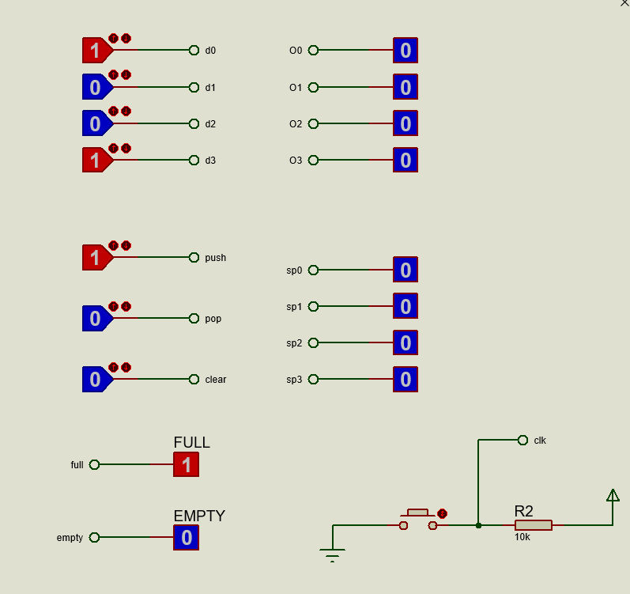

و تعداد ۱۶ ریجستر نیز استفاده شده است .

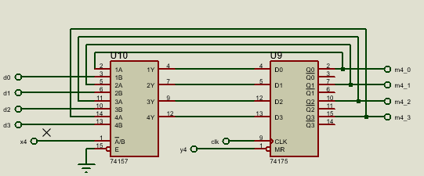

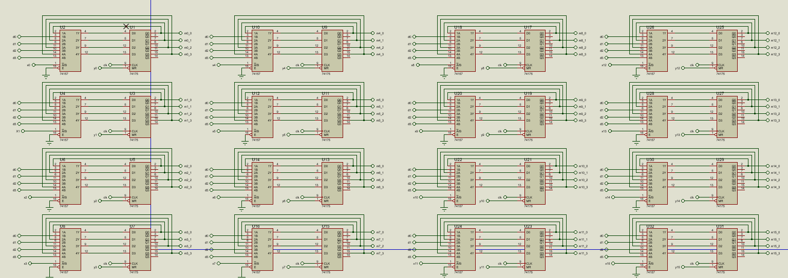

و‌ یک کانتر دون که برای پوش و پاپ استفاده شده

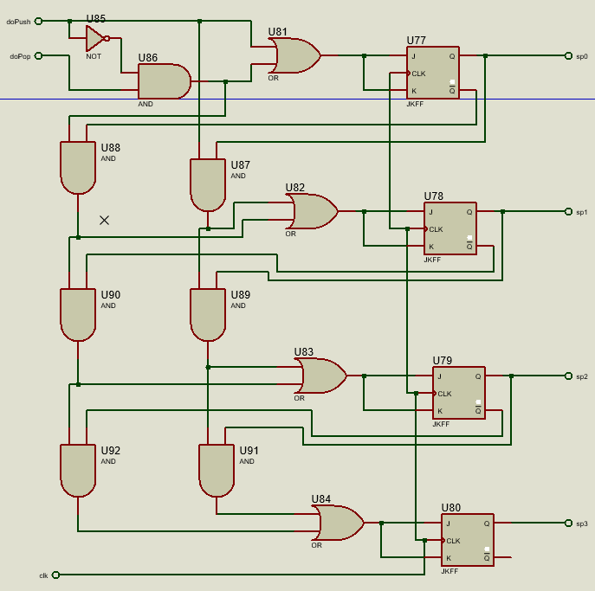

و در این قسمت بر اساس جدول کارنو احتمالات درست شده است .

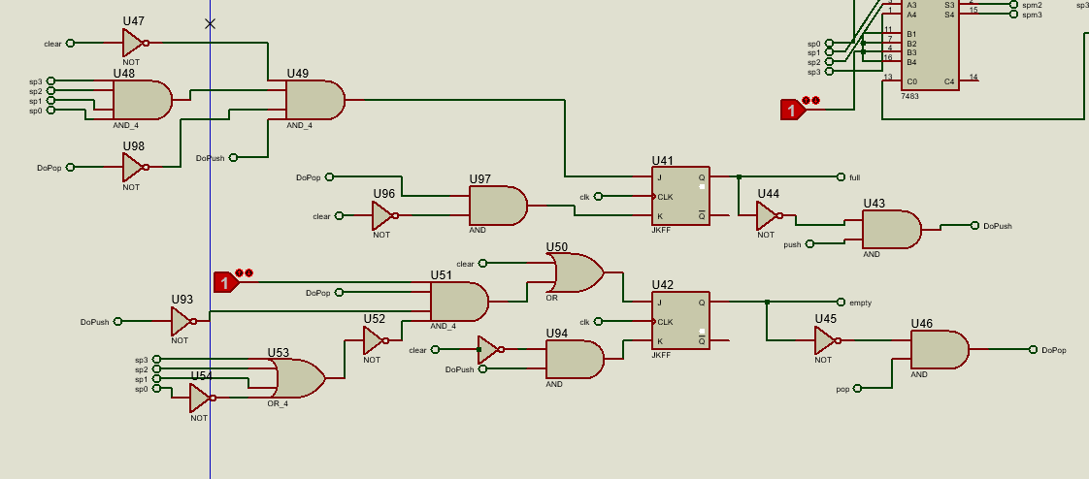

و در اینجا اطلاعات هر بیت را میگیریم

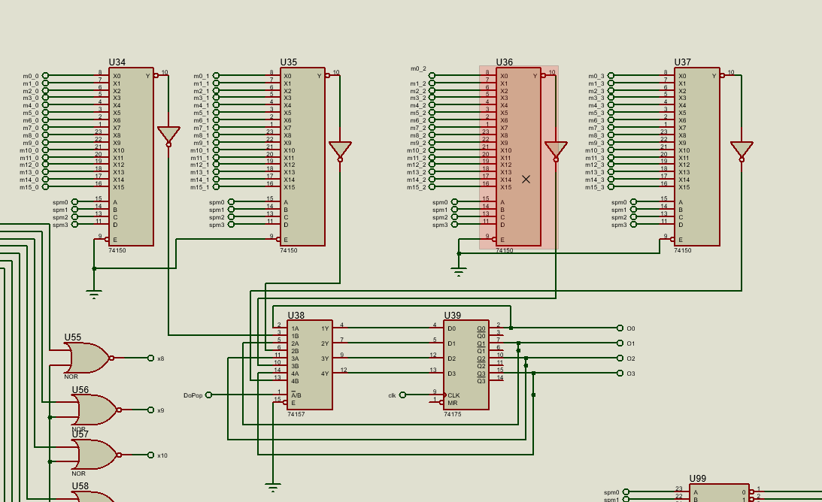

در این قسمت به ریجستر ها ورودی میدهد.

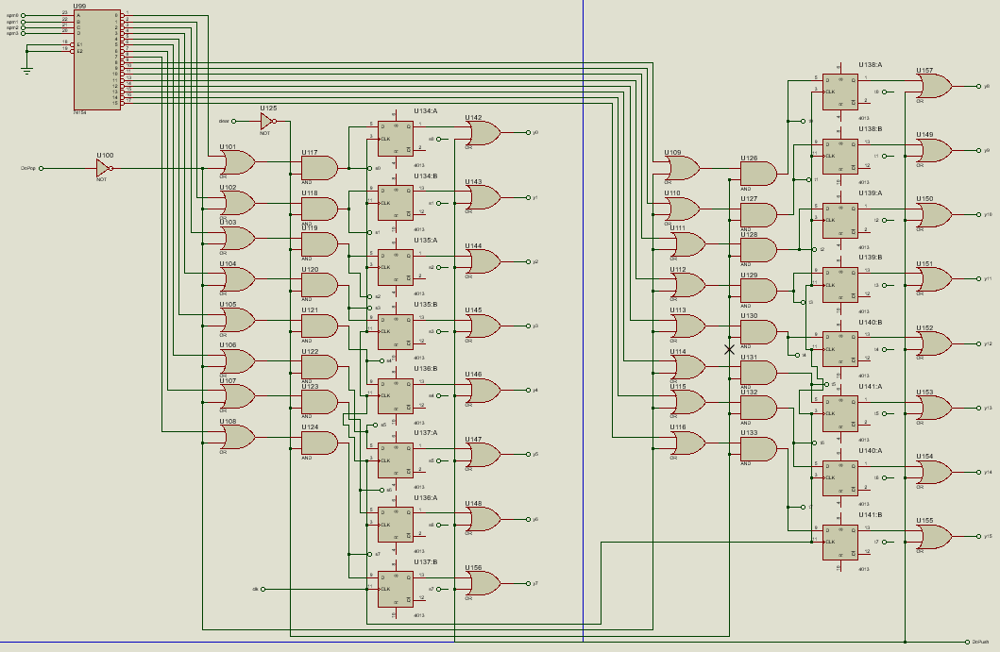

و در این قسمت نیز به ریجستر ها ورودی دیگری میدهیم .

